**SUMÁRIO**

**1 OBJETIVO E ABRANGÊNCIA** 2

**2 DOCUMENTOS RELACIONADOS** 2

**3 DEFINIÇÕES** 2

**4 DETERMINAÇÃO DE LIMPEZA DE PEÇAS – ENS 01** 2

**4.1 Materiais para realização do ENS 01:** 2

**4.2 Procedimento para realizar o ENS 01** 3

**5 ENSAIO DE CICLAGEM – ENS 02** 4

**5.1 Equipamentos para ensaio de ENS 02** 4

**5.2 Realização do ENS 02** 5

**5.3 Capacidade do ENS 02** 7

**6 ENSAIO DE RESISTÊNCIA AO IMPACTO – ENS 03** 8

**6.1 Equipamentos para ensaio de ENS 03** 8

**6.2 Procedimento para realizar o ENS 03** 8

**7 ENSAIO DE RESISTÊNCIA MECÂNICA SOB PRESSÃO – ENS 04** 9

**7.1 Equipamentos para ensaio de ENS 04** 9

**7.2 Ligando e programando a estufa** 9

**8 ENSAIO DE RESISTÊNCIA MECÂNICA A QUEDA LIVRE – ENS 05** 11

**8.1 Equipamentos para ensaio de ENS 05** 11

**8.2 Procedimento para realizar o ENS 05** 11

**9 ENSAIO DE RESISTÊNCIA A ALTA TEMPERATURA – ENS 06** 12

**9.1 Equipamentos para ensaio de ENS 06** 12

**9.2 Procedimento para realizar o ENS 06** 12

**10 ESTANQUEIDADE - ENS 08** 13

**11 MEDIÇÃO VOLUMÉTRICA – ENS 09** 14

**11.1 Medição de volume com fluxômetro** 14

**11.2 Medição de volume por pesagem** 14

**12 VALIDAÇÃO DE BOLHAS PARA ESTQ02 – ENS 10** 14

**13 VALIDAÇÃO DE TANQUES HIDRÁULICOS - ENS 11** 15

**14 REVISÕES EFETUADAS** 15

**15 APROVAÇÃO DO DOCUMENTO** 16

# **1 OBJETIVO E ABRANGÊNCIA**

Definir método e critérios para execução de ensaios de validação de produtos rotomoldados.

# **2 DOCUMENTOS RELACIONADOS**

**IT09 – Teste de Estanqueidade**

# **3 DEFINIÇÕES**

***CLP –*** *Controlador Lógico Programável*

***IHM*** *– Interface Homem Máquina*

***J –*** *Unidade de energia*

***mbar –*** *Milibar. Unidade de pressão*

***mg*** *– Miligrama. Unidade de massa*

***m² –*** *Metro quadrado.**Unidade de área*

***μm*** *– Unidade de comprimento*

***NBR*** *– Norma brasileira*

# **4 DETERMINAÇÃO DE LIMPEZA DE PEÇAS – ENS 01**

O ensaio ENS 01 consiste na lavagem interna dos tanques com fluído de limpeza e posterior análise dos contaminantes. O fluído e o contaminante após removidos do tanque são coletados para análise dimensional e pesados para determinar o peso de contaminante pela área da superfície lavada do tanque.

# **4.1 Materiais para realização do ENS 01:**

1. Balança de analítica com resolução de±0.1mg;
2. Fluido de limpeza (mistura, 50% de água e 50% de etanol);
3. Membrana de fibra de silicone com tamanho nominal conforme solicitado pelo cliente.
4. Dispositivo de fixação da membrana;
5. Recipiente para coleta do fluido.

# **4.2 Procedimento para realizar o ENS 01**

A realização do ENS 01 consiste em:

1. Pesar a membrana limpa e seca em uma balança de precisão, anotando a massa (X);
2. Montar a membrana no dispositivo de fixação;
3. Abastecer o fluido no tanque com aproximadamente 20% de sua capacidade e vedar bem todos os orifícios;
4. Montar o tanque em um dispositivo capaz de rotacionar 360° com movimentos biaxiais sobre o eixo possibilitando que o aditivo cubra todas as superfícies internas do tanque;
5. Rotacionar o tanque por um período de 5 min;
6. Montar o dispositivo de fixação da membrana no tanque;
7. Drenar todo o fluido e os contaminantes através da membrana;
8. Retirar a membrana do dispositivo de fixação e deixá-la secar em local limpo e protegido por um período de 48 horas;
9. Pesar novamente a membrana do filtro, anotando a massa (Y).

Calcular o peso do contaminante do tanque, de acordo com fórmula abaixo.

|  |  |
| --- | --- |
| C= (Y-X)/A | |
| Onde: | |
| C | Contaminação da peça, em mg/m² |
| X | Massa da membrana limpa, em mg |
| Y | Massa da membrana carregada, em mg |
| A | Superfície lavada da área da peça, em m² |

***Método de cálculo***

O limite de massa de contaminante por área deve ser menor ou igual a 44 mg/m². O máximo de contaminação admissível é calculado como a área especificada da peça multiplicado pela contaminação máxima por área.

O tamanho máximo da maior partícula deve ser definido de acordo com o diâmetro do menor orifício do tanque, garantindo assim, que nenhum dos orifícios ficará restringido pelo contaminante. A especificação do tamanho máximo da partícula não limita o número de partículas. O tamanho da partícula é a medida da maior dimensão.

Ao final do ensaio, elaborar um relatório de ensaio contendo informações do corpo de prova, bem como as seguintes informações do ensaio:

1. Contaminação em mg/m²;
2. Número de partículas/m² que excedem o tamanho crítico de partículas;
3. Tamanho da maior partícula observado;
4. Resultado final: Aprovado/Reprovado.

# **5 ENSAIO DE CICLAGEM – ENS 02**

O ENS 02 consiste na realização de um ciclo de teste para simular as condições de trabalho do tanque, identificando eventuais falhas construtivas ou de material, se existirem. Para isso, o tanque deve estar com todos os insertos e componentes totalmente vedados, montados em suporte metálico para simular a fixação da máquina e submetido a seguinte sequência de ciclos:

1ª Fase: 7500 ciclos a uma pressão de 0 mbar a 100 mbar;

2ª Fase: 2500 ciclos a uma pressão de 50 mbar a 150 mbar;

3ª Fase: 50000 ciclos a uma pressão de 0 mbar a 100 mbar;

Sendo definido um ciclo em 25 segundos pressurizado na pressão máxima e 7 segundos pressurizado na pressão mínima do ciclo.

No final de cada sequência de ciclo o tanque de combustível deve estar sem evidências de rachaduras ou vazamentos.

# **5.1 Equipamentos para ensaio de ENS 02**

O ENS 02 é realizado utilizando o equipamento eletropneumático, onde as válvulas pneumáticas e válvulas de processo são controladas por CLP.

Para a primeira e a terceira sequência de ciclos, onde são utilizadas pressões de trabalho de 0 mbar a 100 mbar, a sequência de execução ocorre conforme descrito abaixo:

1. Abertura da válvula de alívio controladora de pressão regulada para pressão de 100 mbar, permanecendo aberta até finalizar o tempo fixo de 25 segundos;
2. Abertura da válvula de enchimento rápido, permanecendo aberta por período de tempo programável;
3. Abertura da válvula de enchimento lento, permanecendo aberta por período de tempo programável;
4. O tanque permanece pressurizado até finalizar o tempo fixo de 25 segundos;
5. Abertura da válvula de alívio, permanecendo aberta até finalizar o tempo fixo de 7 segundos;
6. Reinicio do ciclo.

Para a segunda sequência de ciclos, onde são utilizadas pressões de trabalho de 50 mbar a 150 mbar, a sequência de execução ocorre conforme descrito abaixo:

1. Abertura da válvula de enchimento rápido, permanecendo aberta por período de tempo programável;
2. Abertura da válvula de enchimento lento, permanecendo aberta por período de tempo programável;
3. A válvula de alívio controladora de pressão regulada para pressão de 150 mbar assegura que esta pressão não será ultrapassada, permanecendo pressurizado até finalizar o tempo fixo de 25 segundos;
4. Abertura da válvula de alívio, aberta por período de tempo programável;
5. Abertura da válvula de alívio controladora de pressão regulada para pressão de 50 mbar, permanecendo aberta até finalizar o tempo fixo de 7 segundos;
6. Reinicio do ciclo.

**NOTA**: As ações descritas nas três etapas ocorrem automaticamente após “start” do equipamento.

**NOTA1**: O equipamento deve estar conectado à rede elétrica por meio de um *Nobreak*, para evitar que eventuais oscilações de energia interrompam o ensaio. O equipamento ainda possui um pressostato conectado a entrada de ar da rede para assegurar que a mesma esteja pressurizada. Quando a pressão da rede for inferior a 3.5 Bar, o teste é paralisado e aguarda até que esta seja normalizada e não comprometa o resultado do ensaio.

# **5.2 Realização do ENS 02**

O reservatório na condição final (montado e testado) deve-se montar o mesmo em suporte metálico similar a fixação da máquina, conectar o tanque ao equipamento através de uma mangueira conforme mostrado abaixo e montar mangueira de pressostato no reservatório.

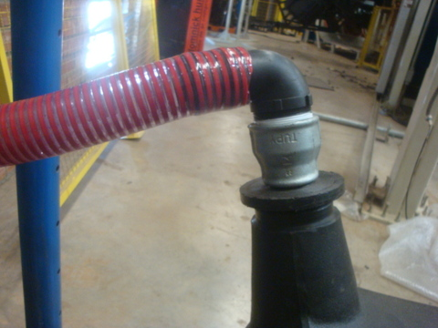

*Mangueira montada no reservatório*

Inicialmente, deve-se ligar a energia no quadro de comando, e pressionar botoeira central do painel de comando por 30 segundos para zerar o contador de ciclos e em seguida posicionar a botoeira na posição “START” para iniciar o teste. Havendo a necessidade de interromper o teste a qualquer momento, deve-se posicionar a botoeira na posição “STOP”, e se necessário reiniciar ciclagem deve-se pressionar botoeira novamente por 30 segundos para zerar contadores.

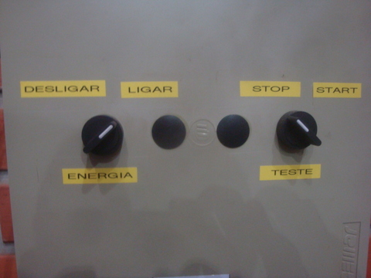

*Quadro de comando elétrico*

Durante o período de realização do teste, deve-se monitorar o ensaio em períodos regulares, realizando a medição de pressão e inspeção visual das características do tanque a fim de identificar eventual surgimento de fissuras. A pressão pode ser visualizada através de dois pressostatos digitais.

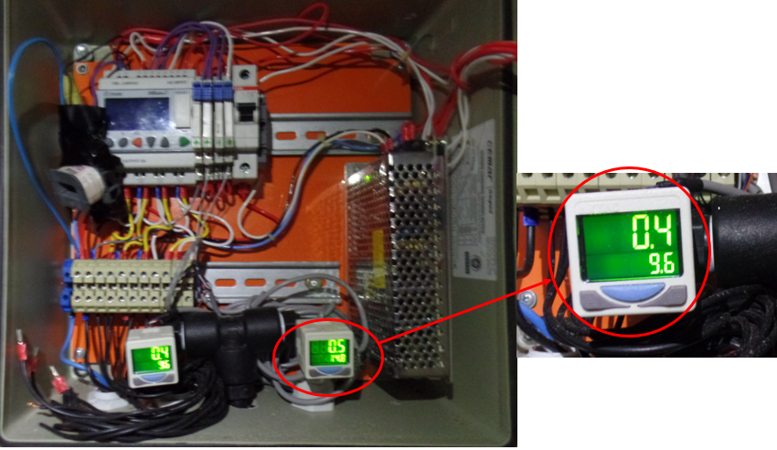

*Pressostato digital*

Ao final do ensaio, o tanque deve estar sem evidências de vazamentos ou rachaduras. Deve-se realizar novo teste de estanqueidade conforme **IT09 – Teste de Estanqueidade** para assegurar a ausência de vazamentos e confrontar com o resultado da estanqueidade anterior. Ao final do ensaio, elaborar um relatório de ensaio contendo informações do corpo de prova, bem como a eventual existência de rupturas ou vazamentos.

O reservatório pode apresentar ao final do ensaio deformações permanentes leves, mantendo a aprovação.

É considerada deformação leve empenamentos, ter aparência inflada, porém, as características geométricas de desenho se mantêm;

É considerada deformação grave (passível de reprovação), quando deformado características geométricas de desenho, como a exemplo de planificações de cantos ou surgimento de quinas não existentes em desenhos.

# **5.3 Capacidade do ENS 02**

O ensaio ENS 02 tem capacidade de realização em um volume de 1500 litros, este podendo ser dividido em até 10 reservatórios testados em simultâneo.

# **6 ENSAIO DE RESISTÊNCIA AO IMPACTO – ENS 03**

O ensaio ENS 03 tem o objetivo de determinar a resistência do tanque ao impacto, usando como referência a norma NBR 11473.

# **6.1 Equipamentos para ensaio de ENS 03**

Para realização do ENS 03 são necessários os seguintes equipamentos:

1. Equipamento para refrigeração do reservatório (-20 ± 2) °C;
2. Suporte de fixação do tanque para evitar que este se movimente no momento do impacto do pêndulo;
3. Pêndulo de aço com a extremidade em forma de uma pirâmide de base quadrada e faces em triângulo equilátero. A vértice deve ter um raio esférico de 3 mm. A massa total do pêndulo deve ser de 15 kg. O centro de percussão deve coincidir com o centro de gravidade da pirâmide, e sua distância em relação ao eixo de rotação deve ser de 1 m.

A imagem abaixo mostra de forma detalhada o dispositivo e o posicionamento do tanque para realização do ENS 03:

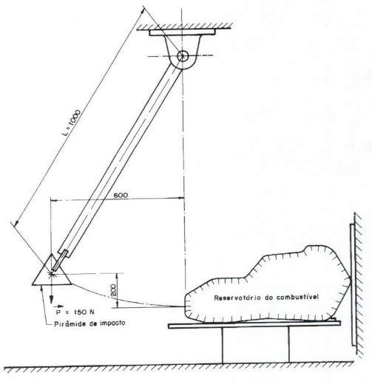

*Dispositivo de ensaio de impacto*

# **6.2 Procedimento para realizar o ENS 03**

Para realizar o ENS 03 deve-se seguir os passos descritos abaixo:

1. Montar todos os insertos e componentes do tanque, conforme condição de entrega do produto para o cliente;
2. Após o tanque deve ser enchido com uma mistura de 50% de água e 50% de etanol, para que o mesmo permaneça no estado líquido durante o ensaio;
3. Fechar hermeticamente o tanque;
4. Resfriar reservatório até estabilização da temperatura em -20 ± 2 °C, e esta deve permanecer durante todo o período de realização do ensaio;
5. Posicionar reservatório no suporte de fixação.
6. Posicionar o pêndulo para que a energia na hora do impacto seja maior que 30 J, ou mais próxima possível deste valor.

Os impactos (deve ser realizado 3) devem ser feitos nos pontos mais expostos referentes a sua localização no veículo, ou mais fracos em relação ao formato do Tanque.

Ao final do ensaio, elaborar um relatório de ensaio contendo informações do corpo de prova e as informações dos pontos selecionados para o impacto, bem como a eventual existência de rupturas ou vazamentos.

# **7 ENSAIO DE RESISTÊNCIA MECÂNICA SOB PRESSÃO – ENS 04**

O ensaio ENS 04 tem o objetivo de determinar a resistência mecânica sob pressão, usando como referência a norma NBR 11474.

# **7.1 Equipamentos para ensaio de ENS 04**

Para realização do ENS 04 são necessários os seguintes equipamentos:

1. Dispositivo regulador de pressão capaz de pressurizar o tanque a uma pressão de 300 mBar;
2. Estufa térmica capaz de manter o tanque a uma temperatura de (53 ± 2) °C;
3. Suporte metálico para simular a fixação do tanque na máquina;
4. Manômetro digital para medir a pressão relativa interna do tanque.

# **7.2 Ligando e programando a estufa**

Para ligar a estufa, inicialmente é necessário girar a botoeira de emergência no sentido indicado nas setas da botoeira e o comando estará energizado. Após energizar o comando, deve-se ligar as botoeiras de aquecimento e ventilação.

1. A programação da temperatura é realizada no controlador digital mostrado abaixo, seguindo os passos:
2. Pressionar a tecla “**P**” até que o *display* com a temperatura mínima programada (**SP1**) comece a piscar;
3. Pressionar as teclas para cima e para baixo até encontrar a temperatura mínima desejada;
4. Pressionar a tecla “**P**” uma vez para que o *display* com a temperatura máxima programada(**SP2**) comece a piscar;
5. Pressionar as teclas para cima e para baixo até encontrar a temperatura máxima desejada;
6. Pressionar a tecla “**P**” para confirmar, o *display* vai parar de piscar;
7. A estufa começará a aquecer até atingir a temperatura programada e estará pronta para o ensaio.

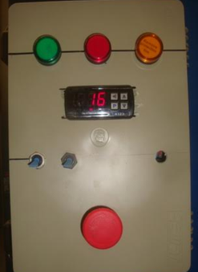

*Botoeiras de aquecimento e ventilação*

O aquecimento da estufa é realizado por resistência elétrica, sendo que a temperatura ficará oscilando entre a temperatura máxima e mínima programadas no controlador digital. Assim, as temperaturas programadas deverão coincidir com a tolerância especificada para cada ensaio.

Para que a temperatura no interior da estufa seja homogênea, é necessário utilizar a ventilação durante todo o período de realização do ensaio.

7.3 Procedimento para realizar o ENS 04

Para realizar o ENS 04 deve-se seguir os passos descritos abaixo:

1. Montar o tanque em suporte metálico similar a fixação da máquina;
2. O tanque deve ser enchido com água a uma temperatura de (53 ± 2) °C;
3. Fechar hermeticamente o tanque com exceção do ponto de pressurização;
4. Ligar a estufa térmica, aguardando tempo necessário para que a temperatura se estabilize em (53 ± 2) °C;
5. Pressurizar o tanque a pressão relativa de 300 mBar por um período de 5 horas.

Ao final do ensaio, elaborar um relatório de ensaio contendo informações do corpo de prova e a eventual existência de trincas ou vazamentos.

O reservatório pode apresentar ao final do ensaio deformações permanentes leves mantendo a aprovação.

É considerado deformação leve empenamentos, ter aparência inflada, porém, as características geométricas de desenho se mantêm;

É considerado deformação grave (passível de reprovação), quando deformado características geométricas de desenho, como a exemplo de planificações de cantos ou surgimento de quinas não existentes em desenhos.

# **8 ENSAIO DE RESISTÊNCIA MECÂNICA A QUEDA LIVRE – ENS 05**

O ensaio ENS 05 tem o objetivo de determinar a resistência mecânica a queda livre, usando como referência a norma NBR 11477.

# **8.1 Equipamentos para ensaio de ENS 05**

Para realização do ENS 05 são necessários os seguintes equipamentos:

1. Talha para elevação do tanque;
2. Dispositivo de fixação do tanque na talha, e que possibilite a queda;
3. Superfície de impacto deve ser de concreto liso e deve estar seca e limpa;
4. Equipamento para refrigeração que permita que a temperatura do tanque se estabilize a -20 ± 2 °C.

# **8.2 Procedimento para realizar o ENS 05**

Para realizar o ENS 05 deve-se seguir os passos descritos abaixo:

1. Montar todos os insertos e componentes do tanque, conforme condição de entrega do produto para o cliente;
2. Após o tanque deve ser enchido com uma mistura de 50% de água e 50% de etanol, para que o mesmo permaneça no estado líquido durante o ensaio;
3. Fechar hermeticamente o tanque;
4. Resfriar reservatório até que se estabilize a temperatura em -20 ± 2 °C, e esta deve permanecer durante todo o período de realização do ensaio;
5. Utilizando cintas de NYLON ou qualquer outro artifício que não interfira na realização do ensaio. A região de impacto sempre que possível deve estar livre e mais paralela possível em relação a superfície de concreto;
6. O tanque deve ser elevado a uma altura conforme definido pelo cliente, não havendo definição deve ser realizado a uma altura de 2,5 m.

Ao final do ensaio, elaborar um relatório de ensaio contendo informações do corpo de prova, a massa do tanque, altura da queda e a eventual existência de trincas, rupturas ou vazamentos.

# **9 ENSAIO DE RESISTÊNCIA A ALTA TEMPERATURA – ENS 06**

O ensaio ENS 06 tem o objetivo de determinar a resistência mecânica a alta temperatura, usando como referência a norma NBR 11478.

# **9.1 Equipamentos para ensaio de ENS 06**

Para realização do ENS 06 são necessários:

1. Estufa térmica capaz de manter o tanque a uma temperatura de (95 ± 2) °C;
2. Suporte metálico para simular a fixação do tanque na máquina.

# **9.2 Procedimento para realizar o ENS 06**

Para realizar o ENS 06 deve-se seguir os passos descritos abaixo:

1. Montar todos os insertos e componentes do tanque, conforme condição de entrega do produto para o cliente, de forma que o suspiro não fique obstruído;
2. Montar o tanque em suporte metálico similar a fixação da máquina;
3. Ligar a estufa térmica, aguardando tempo necessário para que a temperatura se estabilize em (95 ± 2) °C;
4. Encher o tanque com 50% de sua capacidade com água limpa a uma temperatura de 10 ± 15 °C;
5. Colocar imediatamente o tanque na estufa térmica e permanecer por 1 hora a uma temperatura de (95 ± 2) °C.

Ao final do ensaio, elaborar um relatório de ensaio contendo informações do corpo de prova, relatando o procedimento do ensaio, assim como eventual existência de trincas, vazamentos ou deformações.

# **10 ESTANQUEIDADE - ENS 08**

Para realização do ensaio de estanqueidade é necessário ter os equipamentos e condições necessárias:

- Reservatório deve estar montado na condição de envio ao cliente;

- Dispositivos para vedação das partes abertas do reservatório;

- Equipamento regulado para manter pressão de 300 mBar;

- Manômetros ou equipamento para comprovar pressão interna;

- Dispositivo para imersão de reservatório a uma profundidade menor que um metro.

A execução do ensaio de estanqueidade inicia submetendo o reservatório a ESTQ01 (estanqueidade a seco, onde o reservatório ainda estará sem acabamento), acabamento e montagem e ESTQ02 (já com todos os componentes montados) nesta sequência descrita. Após resultado finalização do processo com resultados de estanqueidade ESTQ01 e ESTQ02 o tanque deve ser novamente imerso totalmente vedado e pressurizado utilizando 300 mBar, o produto deve permanecer nessas condições por 120 segundos.

O ensaio é tido como aprovado quando durante a imersão pressurizado por 120 segundos não apresentar vazamento identificável por formação de bolhas.

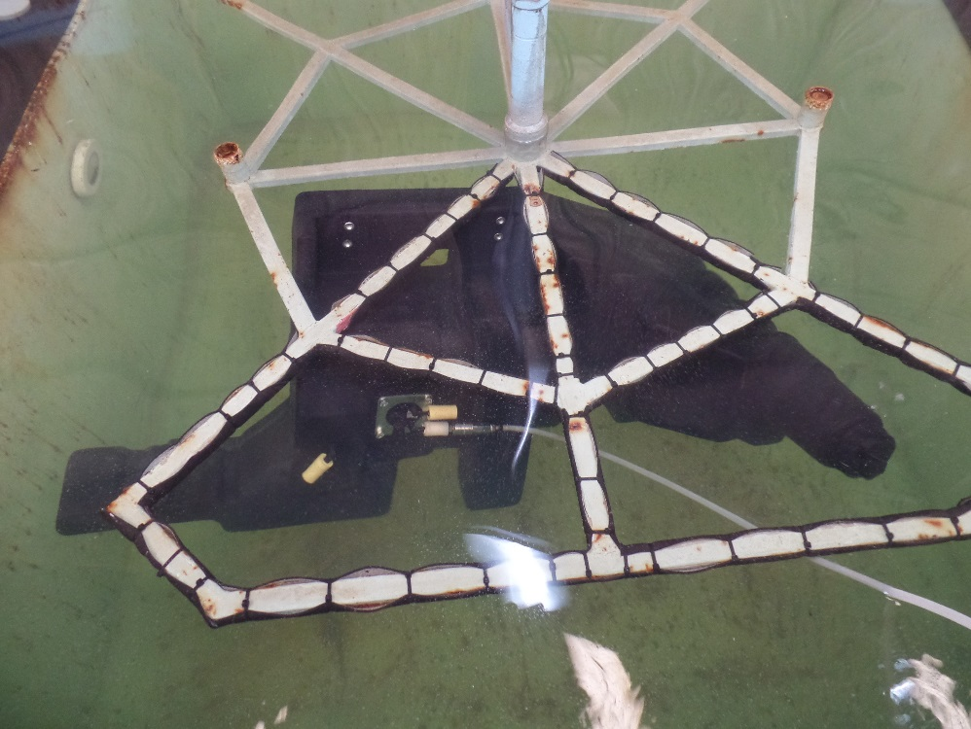

*Estanqueidade imersa*

# **11 MEDIÇÃO VOLUMÉTRICA – ENS 09**

O ENS 09 consiste em verificar qual o volume interno dos tanques, para isso pode ser utilizado dois métodos.

# **11.1 Medição de volume com fluxômetro**

Para isso é necessário conectar um fluxômetro em uma mangueira e encher o tanque com água, o fluxômetro nos dá o valor do volume de água.

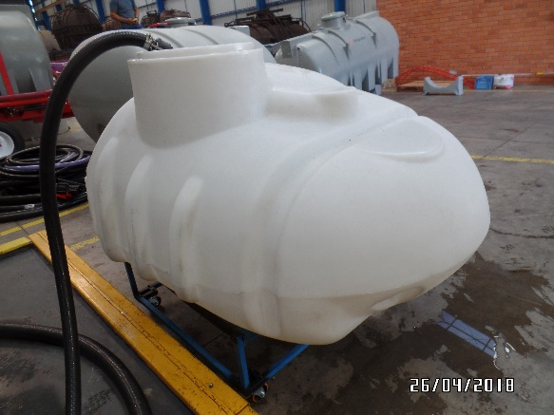

*Medição utilizando água*

# **11.2 Medição de volume por pesagem**

Quando há peças de geometria complexa, quais, possam geram acumulo interno de ar ou não tem entrada suficiente para mangueira com fluxômetro a medição pode ser feita através do peso do tanque cheio de água em comparação ao tanque vazio, levando em consideração a relação 1 Kg = 1 Litro.

# **12 VALIDAÇÃO DE BOLHAS PARA ESTQ02 – ENS 10**

Esse ensaio consiste em validar o processo de estanqueidade imerso ESTQ02 quando o mesmo apresentar bolhas em algum componente montado e durante a realização do mesmo ter aprovação dentro da queda de pressão permissível.

Para a realização do ENS 09 é necessário encher tanque com 75% de sua capacidade nominal com óleo diesel e colocar o componente montado para baixo.

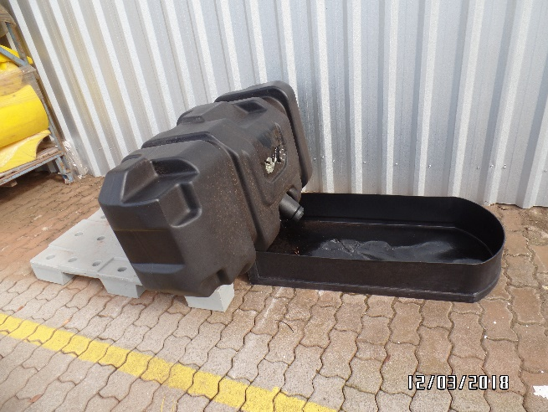

*Reservatório com diesel*

O tanque deve permanecer dessa forma por 6 horas, ao final desse período deve ser avaliado o componente em questão, se houve ou não vazamento, caso houver vazamento o tanque não permite bolhas durante a ESTQ02, já se não houver vazamento é permissível formação de bolhas durante o ESTQ02.

# **13 VALIDAÇÃO DE TANQUES HIDRÁULICOS - ENS 11**

Esse tanque consiste em validar os tanques hidráulicos, e para isso é necessário seguir os seguintes passos:

1 – Montar o tanque com todos os componentes, ou seja, na condição de entrega ao cliente;

2 – Vedar hermeticamente todas as saídas do tanque;

3 – Encher o tanque em 70% da sua capacidade nominal com óleo diesel;

4 – Colocar peça dentro de uma câmara para aquecimento;

5 – Regular aquecedor para temperatura de 80 °C.

Após ajuste é necessário realizar 80 horas de ensaio mantendo pressão de 100 mBar.

# **14 REVISÕES EFETUADAS**

|  |  |  |
| --- | --- | --- |
| **Revisão** | **Data** | **Alteração** |
| 00 | 21/05/15 | Emissão. |
| 01 | 07/08/15 | Incluído ENS 03, ENS 04, ENS 05 e ENS 06. |
| 02 | 16/08/16 | Revisão geral do layout do documento. Incluído ENS 07; substituído o preenchimento do RQ103 por relatório de ensaio em todos os ENS. |
| 03 | 01/03/19 | Incluídos ensaios ENS08, ENS09, ENS10, ENS11. |
| 04 | 04/11/19 | Alterada temperatura dos ensaios que necessitam de refrigeração a -40 °C para -20 °C, incluído definição de deformação grave e leve, padronizada unidade de pressão em mBar. atualizada forma de ligação do equipamento para ENS02, incluído capacidade do ensaio em volume e quantidade de reservatórios. |
| 05 | 06/11/2024 | Exclusão do item 10 – Ensaio de ciclagem de fadiga – ENS 07. |

# **15 APROVAÇÃO DO DOCUMENTO**

|  |  |
| --- | --- |
| **PROCESSO** | **RESPONSÁVEL** |
| Elaboração | Nathiely Stadtlober |
| Gestor responsável | Ivandro Heck |
| Aprovação | Ediane Vogt |